TRABAJO PRACTICO 3 

CURSO-1ª

TEMA-INTERNET

TALLER-LABORATORIO DE INFORMATICA

PROFE-ANDREA GOMEZ

N Y A-TICIANO CARRION

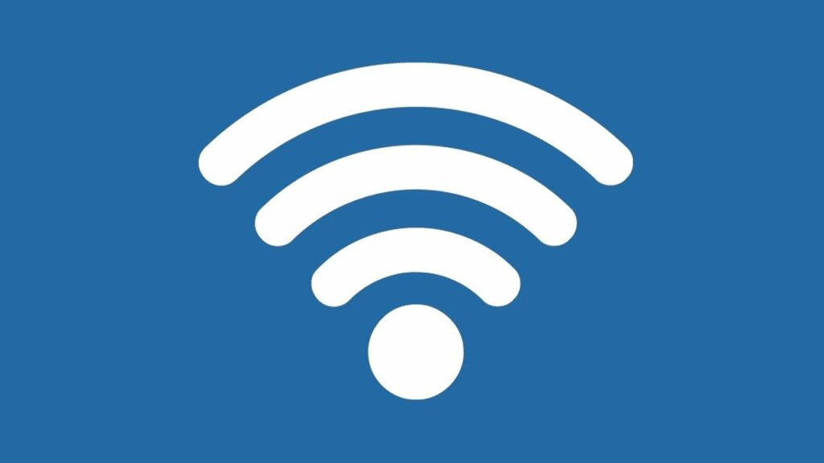

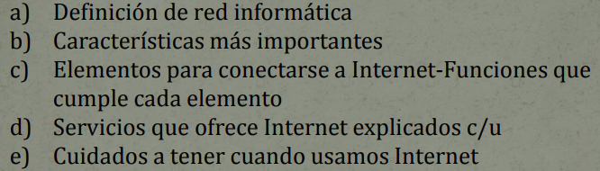
Una red informática es un conjunto de dispositivos informáticos interconectados, como computadoras, servidores o teléfonos, que comparten datos y recursos, como impresoras o el acceso a Internet, mediante medios físicos o inalámbricos y siguiendo un conjunto de reglas (protocolos) para comunicarse de forma efectiva
https://www.google.com/search?q

A-Una red informática es un conjunto de dos o más dispositivos interconectados (como computadoras, impresoras o teléfonos) que comparten datos y recursos, como archivos, impresoras o acceso a Internet
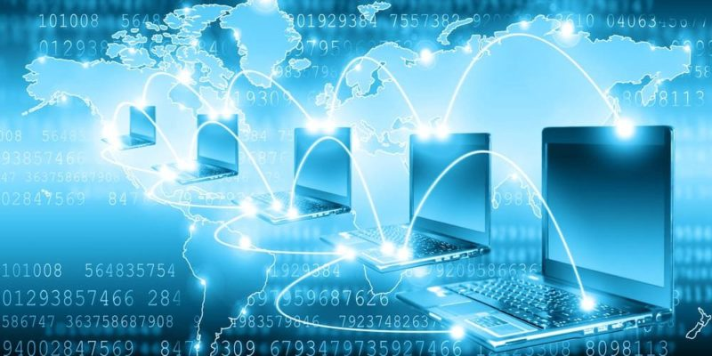
B-Las características más importantes de Internet son su acceso público y global, la disponibilidad de información instantánea y 24/7, su carácter descentralizado y colaborativo, la capacidad de comunicación global en tiempo real, y su crecimiento ilimitado que permite una conexión constante de nuevos dispositivos y usuarios
Las principales características de Internet son su acceso público, alcance global, descentralización (no hay un dueño principal), velocidad para la transmisión de información, heterogeneidad (diversidad de redes y servicios), escalabilidad y resiliencia para soportar millones de usuarios y fallas, y su capacidad para conectar dispositivos y personas de manera instantánea y continua para diversos usos como comunicación, búsqueda de información y entretenimiento.
https://www.google.com/search?q

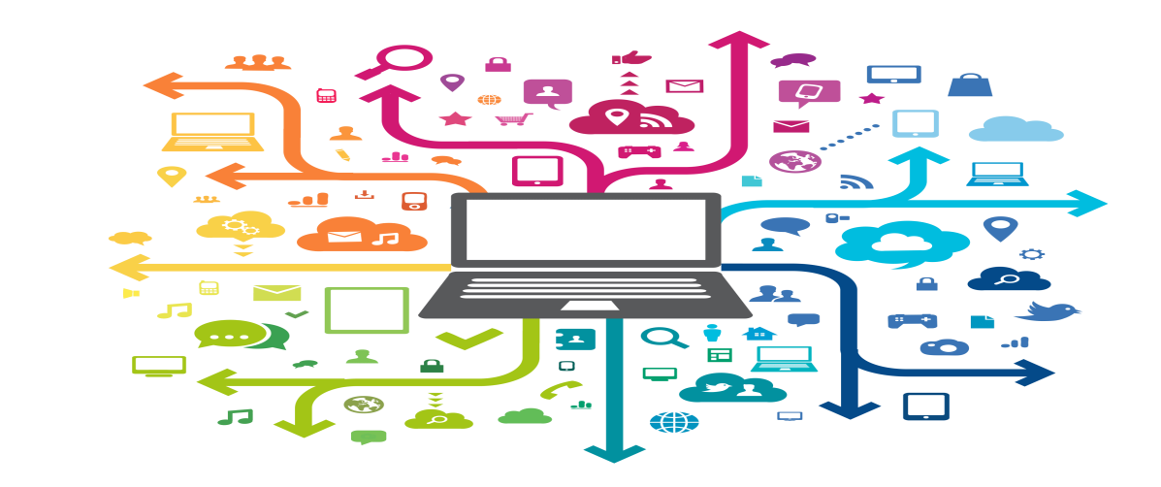
C-Para conectarse a Internet se necesita: un dispositivo terminal (como un smartphone o PC), una tarjeta de red, un módem/router para conectar con la red del proveedor, un Proveedor de Servicios de Internet (ISP) que suministre la conexión, y un navegador web para interactuar con la información en línea
https://www.google.com/search?q
Dispositivo Terminal
- Función:
Es el dispositivo que utilizas para enviar y recibir información en Internet.
- Ejemplos:
Computadora (de escritorio o portátil), teléfono móvil, tablet, smart TV, o consolas de videojuegos.
2. Tarjeta de Red (NIC):
- Función: Recibe y transmite los datos entre el dispositivo y la red.
- Tipos: Ethernet (conexión por cable) o inalámbrica (Wi-Fi).
3. Módem/Router:
- Módem:
Convierte las señales digitales de tu dispositivo en señales analógicas para la línea de conexión (y viceversa), permitiendo la comunicación con el proveedor.
- Router:
Interconecta dispositivos, crea redes locales (LAN) y distribuye la conexión a través de cable (Ethernet) o de forma inalámbrica (Wi-Fi).
4. Proveedor de Servicios de Internet (ISP):
- Función:
Es la empresa que te da acceso a Internet, siendo el puente entre tu dispositivo y la red global.
- Consideraciones:
La calidad del servicio, la velocidad de acceso y la tarifa son factores importantes al elegir un ISP.
5. Navegador Web:
- Función: Es el programa que te permite visualizar y acceder al contenido de Internet.
- Ejemplos: Google Chrome, Mozilla Firefox, Safari, Microsoft Edge.
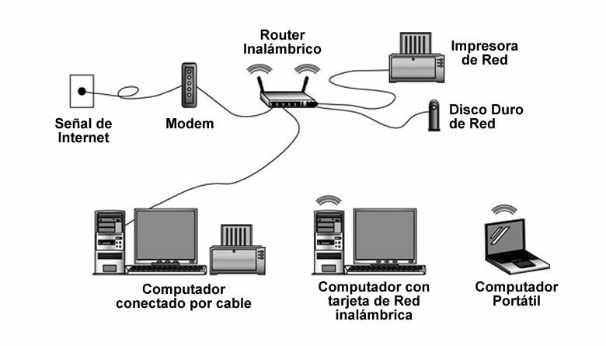
Internet ofrece servicios de comunicación (email, mensajería, videollamadas), información (buscadores, enciclopedias), entretenimiento (streaming, videojuegos, redes sociales), comercio y gestión (compras online, banca, trámites administrativos), educación (cursos online) y colaboración (trabajo remoto, intercambio de archivos) https://www.google.com/search?q

D-Internet ofrece servicios de comunicación (email, mensajería, videollamadas), información (buscadores, enciclopedias), entretenimiento (streaming, videojuegos, redes sociales), comercio y gestión (compras online, banca, trámites administrativos), educación (cursos online) y colaboración (trabajo remoto, intercambio de archivos)
- Correo electrónico:
Permite el envío y recepción de mensajes escritos entre usuarios de forma asíncrona (sin necesidad de que ambos estén conectados al mismo tiempo).

- Chat y mensajerian instantánea
Facilita la comunicación en tiempo real con otros usuarios, ya sea de forma individual o en grupo.
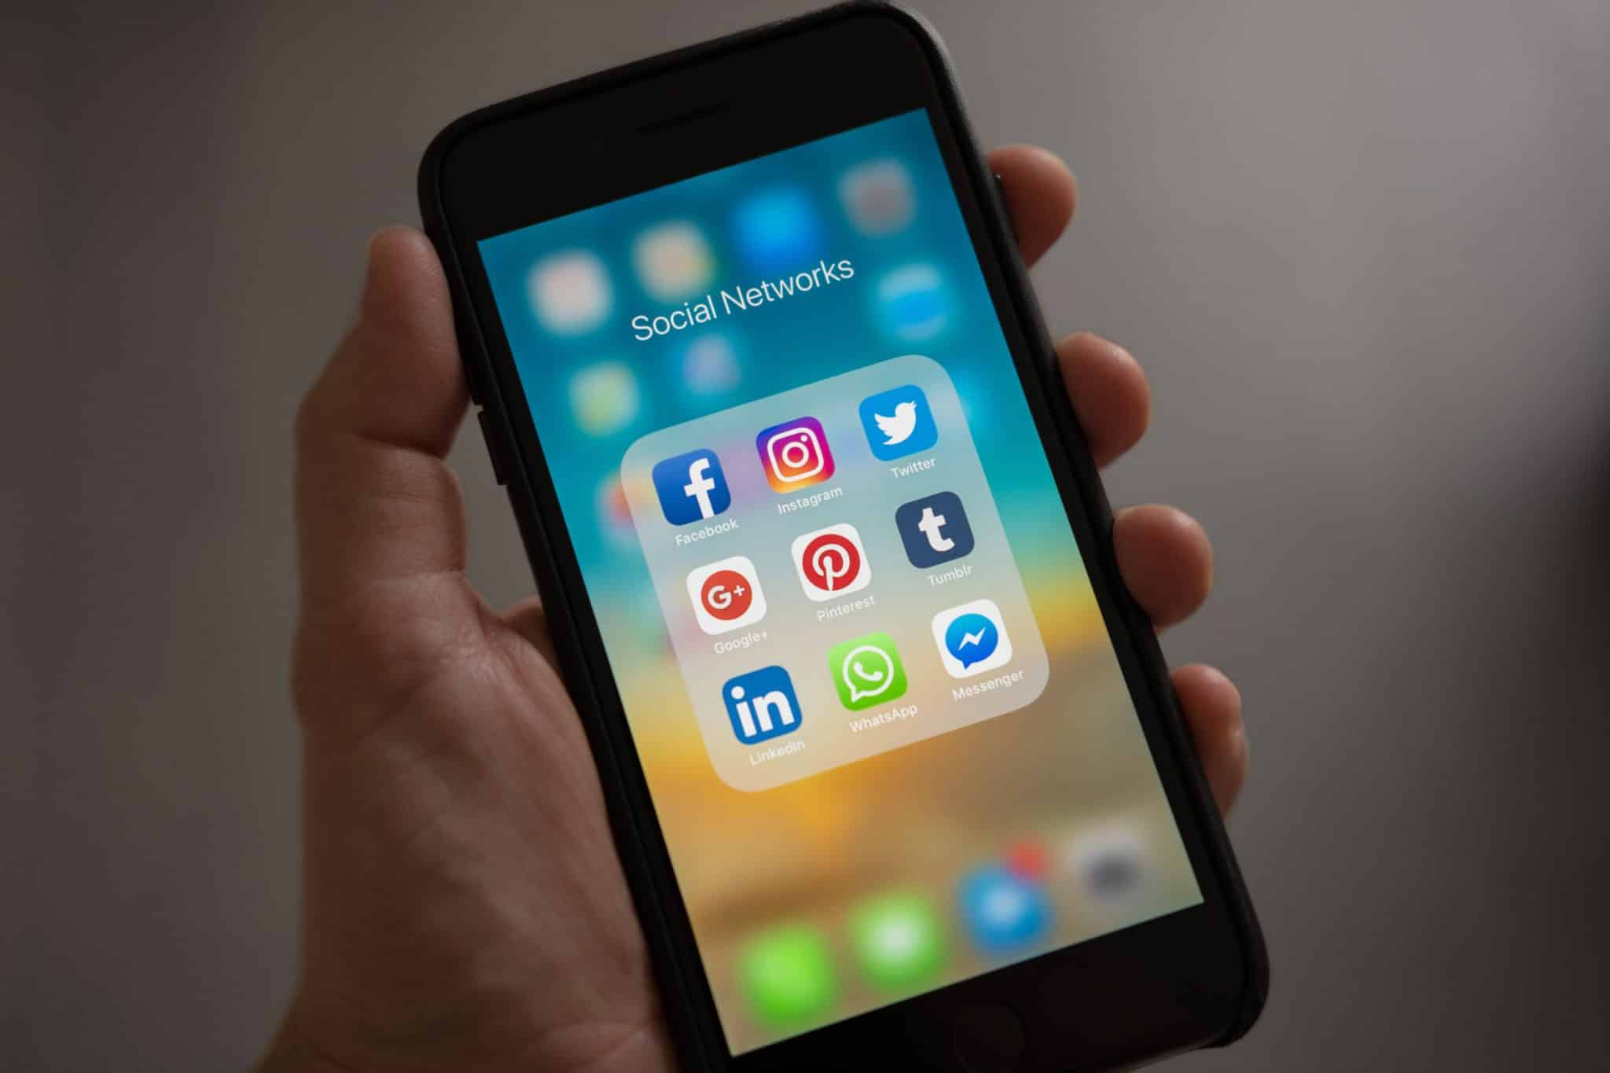
- Redes sociales
Plataformas que permiten a los usuarios conectarse, compartir contenido, e interactuar con otros a través de perfiles y publicaciones

- Videoconferencia:
Permite la comunicación audiovisual en tiempo real, ideal para reuniones o conversaciones personales a distancia.


E-Para un uso seguro de Internet, debemos usar contraseñas fuertes y únicas, activar la verificación en dos pasos, proteger nuestros datos personales limitando la información que compartimos, desconfiar de correos y enlaces sospechosos, instalar y actualizar un antivirus, y usar redes seguras al realizar compras en línea https://www.google.com/search?q

- Contraseñas seguras:
Crea contraseñas robustas que combinen mayúsculas, minúsculas, números y símbolos, y que no sean fáciles de adivinar.
- Cuentas múltiples:
No uses la misma contraseña para todas tus cuentas; utiliza contraseñas diferentes para sitios y redes sociales.
- Verificación en dos pasos:
Activa la autenticación de dos factores siempre que sea posible para añadir una capa extra de seguridad.
- Datos personales:
No ingreses información personal sensible (como número de teléfono o dirección) en sitios web desconocidos o en respuesta a correos no solicitados.

3-
https://www.google.com/search?q

https://www.google.com/search?q
https://www.google.com/search?q
https://www.google.com/search?q

https://www.google.com/search?q

